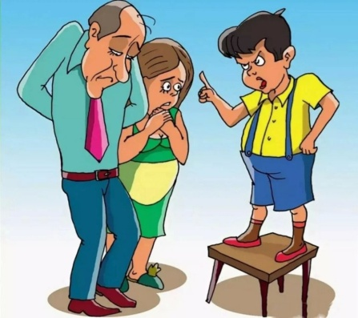
Трудное поведение подростка:

советы родителям!
Воспитание подростка никогда не дается родителям просто. Если ребенок проявляет жестокость, подвержен депрессии, употребляет алкоголь или наркотики, демонстрирует какое-либо другое деструктивное поведение – это мощный удар для родителей. Они не находят себе места, когда подросток допоздна задерживается неизвестно где, и приходят в отчаяние, когда не могут найти с ним общий язык. Родители переживают за ребенка, видя его вспыльчивость, перепады настроения и гнев. Иногда кажется, что с подростком совершенно невозможно справиться, но существуют способы облегчить переходный возраст для всей семьи. Помогая трудному подростку справиться с его эмоциональными проблемами, вы укрепите связь с ним и поможете вырасти более счастливым и успешным человеком.
Как отличить трудное поведение подростка от нормального?
Когда подростки начинают стремиться к независимости и ищут свое «я», их поведение кажется родителям ненормальным и непредсказуемым. Ваш ребенок, добрый и послушный в прошлом, теперь пропадает неизвестно где и на все замечания громко хлопает дверью. К сожалению, такое поведение вполне нормально для подростка.
В случае плохого поведения подростка родители сталкиваются с большими трудностями. Особенно, если он употребляет алкоголь или наркотики. Кроме проблем, с которыми сталкивается каждый подросток, трудные дети переживают серьезные эмоциональные проблемы, трудности с поведением и обучением. Они часто подвергают себя риску, демонстрируя жестокое поведение, прогуливая школу, употребляя наркотики, вступая в сексуальные отношения, нанося себе увечья и совершая противоправные поступки. У подростков могут проявляться симптомы психических расстройств: депрессии, тревожности или расстройств пищевого поведения (анорексии, булимии). Родителям важно знать, какое поведение подростка нормально для его возраста, а какое грозит серьезными последствиями.
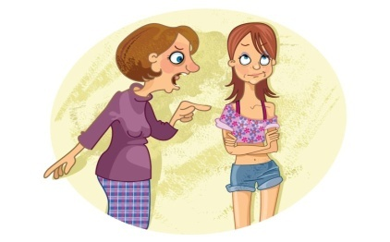
Изменения во внешнем виде
Нормальное поведение: подростки следуют моде, поэтому могут носить вызывающую одежду или красить волосы в неестественные цвета. Даже если ребенок заявляет о своем желании сделать себе тату – воздержитесь от жесткой критики, это не самое плохое, что он может сделать. Подросток поменяет взгляды, когда изменится мода.
Тревожные сигналы: изменения во внешнем виде должны насторожить вас в том случае, если они сопровождаются проблемами в школе или другими проявлениями плохого поведения. Обращайте особое внимание на то, нет ли на теле подростка следов порезов или других увечий, не менялся ли резко его вес в последнее время.
Постоянные споры и сопротивление
Нормальное поведение: стремясь получить независимость, дети часто спорят с родителями.
Тревожные сигналы: усиливающиеся споры, проявления жестокости дома. Ребенок ввязывается в драки и совершает противоправные поступки. Все эти признаки свидетельствуют о ненормальном поведении подростка.
Смены настроения
Нормальное поведение: гормональные изменения и особенности развития подростка приводят к тому, что у него часто меняется настроение, он становится раздражительным и испытывает трудности с контролем эмоций.
Тревожные сигналы: резкие изменения в характере, плохая успеваемость, постоянное беспокойство и грусть или проблемы со сном могут свидетельствовать о депрессии, буллинге или других эмоциональных проблемах. Отнеситесь серьезно к любым упоминаниям подростка о суициде.
Употребление алкоголя или наркотиков
Нормальное поведение: большинство подростков рано или поздно пробуют алкоголь и сигареты. Родителям следует честно и открыто поговорить с подростком, чтобы убедиться, что эти эксперименты не переросли в зависимость.
Тревожные сигналы: если случаи употребления алкоголя или наркотиков повторяются или сопровождаются проблемами в школе – существует риск алкогольной или наркотической зависимости.

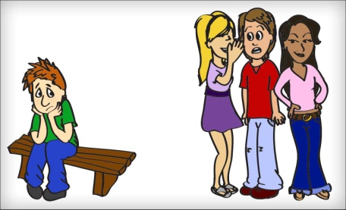
Влияние друзей
Нормальное поведение: для подростка друзья имеют чрезвычайно большое значение. Друзья влияют на выбор подростка. Ориентируясь на мнение сверстников, подростки в некоторой мере отдаляются от родителей. Родителей это расстраивает, но подростки всё еще нуждаются в их любви.
Тревожные сигналы: стоит насторожиться, если у подростка резко поменялся круг общения (особенно, если новые друзья склоняют его к плохому поведению), когда он протестует против справедливых правил и ограничений или лжет, чтобы избежать наказания. Также о каких-либо проблемах может свидетельствовать то, что подросток много времени проводит в одиночестве.
Помощь специалистов при трудном поведении
Если вы обнаружили вышеперечисленные признаки в поведении вашего ребенка, проконсультируйтесь у врача, психолога или другого специалиста по работе с подростками.
Даже если с трудным подростком уже работает специалист, это не значит, что дело сделано – впереди еще много работы. Родители в первую очередь должны восстановить близкую связь с подростком.
Ниже приведены рекомендации, которых следует придерживаться во взаимоотношениях с подростком, независимо от «вердикта» специалистов.
Всем подросткам необходимо чувствовать, что их любят.
Каждый подросток – это личность с уникальным характером и предпочтениями. Но у всех подростков есть нечто общее. Не важно, насколько ваш ребенок отдалился от вас, насколько он кажется самостоятельным и какое поведение демонстрирует – он нуждается в вашей любви.
Постарайтесь понять, как развивается подросток.
В подростковом возрасте резко меняются взаимоотношения с окружающими. Мозг подростка еще развивается, и поэтому обрабатывает информацию не так, как мозг взрослого человека. В этом возрасте происходят изменения во фронтальной коре – участке головного мозга, отвечающей за управление эмоциями, принятие решений и самоконтроль. В ней формируется огромное количество новых нейронных связей. В целом головной мозг полностью формируется только к 25 годам.
Подросток может быть высокого роста и выглядеть старше своего возраста, но чаще всего он не способен мыслить, как взрослый. Причиной плохого поведения ребенка в физическом плане являются изменения в гормональной системе. Это не оправдывает плохое поведение и не освобождает подростка от ответственности за свои поступки, зато объясняет его импульсивность, тревожность и непокорность. Понимание объективных причин поведения ребенка поможет родителям сохранить с ним близкую связь и вместе найти решение проблем.
Еще один нюанс: подростки во всем видят проявления гнева
Подростки не могут распознавать эмоции по лицам окружающих, как это делают взрослые. У взрослых в этом процессе задействована префронтальная кора головного мозга, а у подростков – миндалевидное тело – участок мозга, отвечающий за эмоциональные реакции. Исследования показывают, что подростки часто неправильно распознают эмоции по выражению лица. В ходе эксперимента подросткам показывали фотографии лиц, выражающих различные эмоции, и большинство испытуемых интерпретировали их как гнев.
Злость и жестокость у подростков
Каждый человек имеет право на физическую безопасность. Если подросток проявляет жестокость по отношению к вам – немедленно обратитесь за помощью к родственникам, друзьям семьи или, в случае крайней необходимости, в полицию. Это не означает, что вы не любите своего ребенка – просто личная безопасность должна быть для вас на первом месте.
В подростковом возрасте гневливыми становятся не только мальчики, но и девочки. Однако они чаще всего проявляют гнев вербально, а не физически. Мальчики больше склонны разбивать вещи, хлопать дверьми или бить кулаком в стену, когда пребывают в гневе. Иногда дети выплескивают свой гнев на родителей. Без сомнения, это печалит и тревожит всех родителей, особенно матерей-одиночек. Однако не следует мириться с таким обращением подростка – это вредно как для него, так для вас.
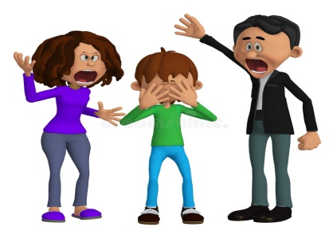
Как себя вести с рассерженным подростком
Многим подросткам трудно справляться с гневом, и поэтому они скрывают его за различными эмоциями, такими как фрустрация, смущение, печаль, страх, стыд и т. д. Когда подросток не может справиться с чувствами, он может наброситься на оппонента, подвергая других и себя риску. В большинстве случаев подростки не могут осознать свой гнев, выразить его приемлемым способом или попросить поддержки.
Задача родителей в таком случае – помочь справиться с эмоциями и научить выражать гнев более конструктивно. Для этого следуйте таким рекомендациям:
Установите границы, правила и наказание за их нарушение.
Когда вы и ваш ребенок спокойны, объясните ему, что испытывать гнев – это нормально, но важно найти приемлемый способ выражать его. Если подросток набрасывается на вас, он должен понести наказание. Например, лишиться каких-либо домашних привилегий или даже иметь дело с полицией. В подростковом возрасте границы и правила нужны больше, чем когда-либо.
Попытайтесь понять, что скрывается за гневом подростка.
Он расстроен или находится в депрессии? Возможно, подросток так ведет себя потому, что у его друзей есть вещи, которые он не может себе позволить? А может быть, подростку просто нужно, чтобы его выслушали и не осуждали?
Будьте внимательны к тревожным сигналам.
Возможно, ваш подросток перед вспышками гнева испытывает головную боль или начинает расхаживать по комнате? Или, может быть, у него вызывает злость определенный школьный предмет? Когда человек может распознать то, что вызывает у него злость – ему становится легче контролировать эмоции и не допустить, чтобы они вышли из-под контроля.
Помогите ребенку найти здоровый способ контролировать гнев.
Для этого хорошо подойдут физические упражнения: бег, езда на велосипеде, скалолазание или командные виды спорта. Побить боксерскую грушу – также хороший способ справиться с приступом злости. Чтобы успокоиться, можно также танцевать или играть громкую музыку. Некоторые подростки используют для этого творчество: рисуют или пишут.
Предоставьте подростку пространство, где он сможет успокоиться.
Когда подросток испытывает гнев, ему нужно безопасное место, где он сможет прийти в себя. Не преследуйте подростка, не требуйте немедленных извинений или объяснений, пока приступ гнева не прошел – это только усугубит ситуацию или даже спровоцирует физическую агрессию.
Учитесь справляться с собственным гневом.
Вы не сможете помочь подростку, если сами теряете самообладание. В любой ситуации вам следует оставаться спокойными и уравновешенными, несмотря на все возможные провокации подростка. Если в семье принято кричать или бросать вещи, подросток усваивает, что так выражать гнев вполне допустимо.

Удачи вам и терпения!
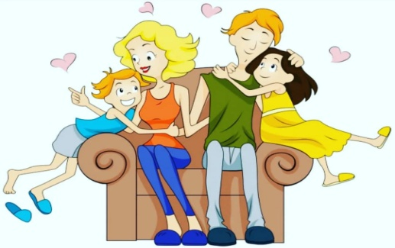

Консультация подготовлена по материалам интернет-ресурсов

